OBEC URBANICE
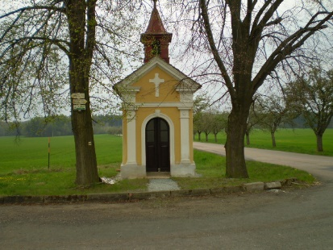
Urbanice 12
535 01 Přelouč
tel: 725816172
e-mail: urbaniceobec@seznam.cz
vyřizuje: Vyčítal Jan
IČO: 00580490
Dne: 22.4.2024

Informace volebním stranám o počtu a sídle volebních okrsků v obci / městě / městysi / městském obvodu URBANICE
pro volby do Evropského parlamentu konané ve dnech 7. a 8. června 2024

V souladu s ustanovením § 16 odst. 1 písm. f) zákona č. 62/2003 Sb., o volbách do Evropského parlamentu a o změně některých zákonů, ve znění pozdějších předpisů,

informuji volební strany,

že volby do Evropského parlamentu proběhnou ve dnech 7. a 8. června 2024 v obci / městě / městysi / městském obvodu Urbanice v následujících volebních okrscích, jejichž sídly jsou:

volební okrsek č. 1:
zasedací místnost budovy Obecního úřadu Urbanice, Urbanice čp.12

V Urbanicích dne 22.4.2024
podpis starosty

